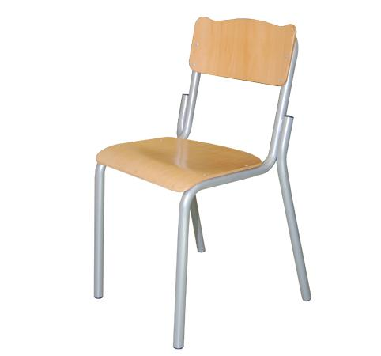
Descrizione:
Sedia con sedile e schienale in faggio e struttura
tubolare in acciaio verniciata con polveri epossidiche.
Il suo peso e la sua conformazione sono studiati per
impedire il ribaltamento nel caso si appoggi lo zaino
allo schienale.
Diametro struttura 28 mm.
Seduta 40 cm.
Disponibile in diverse altezze.
Categoria : Sedute per la scuola
Codice: ES01009

